Учреждение образования Республики Беларусь

Брестский государственный технический университет

Кафедра ИИТ

Лабораторная работа №3

«Создание архивной копии реестра»

Подготовил: студент 2 курса

Группы АС-59

Лукашук С.И.

Проверила: Дряпко А. В.

Брест 2021

Тема : «Создание архивной копии реестра»

Задание 1.

Практическое задание

Попробуйте экспортировать только что созданный раздел Test. Найдите и

выделите его мышкой в левом окне редактора реестра. Щелкните правой

кнопкой мыши для вызова контекстного меню и выберите команду

Экспортировать. В открывшемся диалоговом окне укажите имя файла,

например cat.reg, для записи настроек раздела и сохраните его на Рабочем

столе

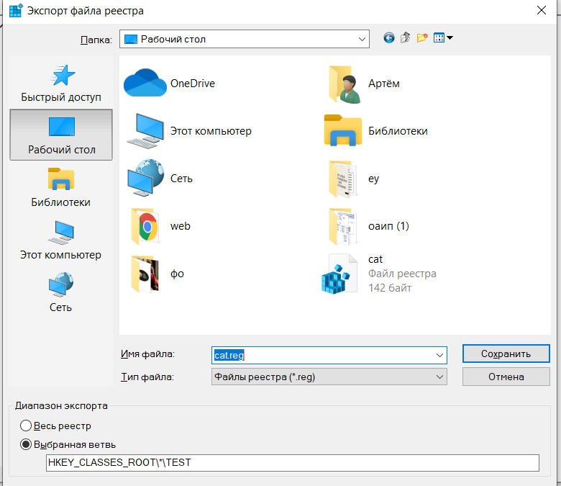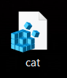

Задание 2.

Практическое задание

Откройте меню Файл &gt; Импорт… и в диалоговом окне найдите файл

cat.reg, который был экспортирован в предыдущем примере. В результате

появится окно с сообщением, что содержащиеся в файле настройки раздела и

параметры успешно добавлены в реестр (рис. 1.16). В этом можно убедиться.

Если сразу не видно никаких изменений, то попробуйте нажать клавишу F5

или выбрать меню Вид &gt; Обновить.

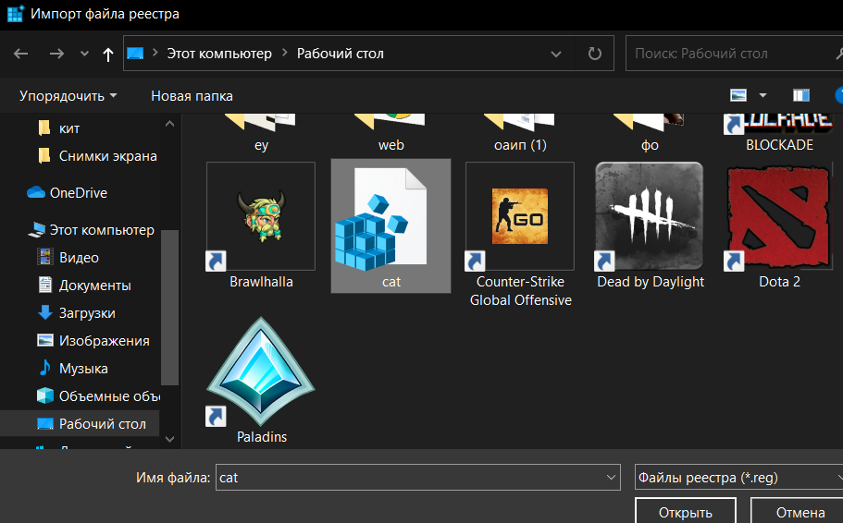

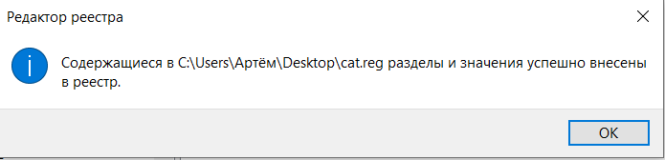

Задание 3.

Практическое задание

Давайте занесем в Избранное созданный нами раздел Test. Выделите его в

редакторе реестра и выберите меню Избранное &gt; Добавить в избранное...

Откроется диалоговое окно Добавление в папку „Избранное“ (рис. 1.18). При

желании можно изменить имя по умолчанию для сохранения и щелкнуть на

кнопке ОК, чтобы подтвердить наше действие. Теперь щелкните на любом

другом разделе и закройте редактор. Откройте редактор реестра снова. В

меню Избранное найдите строку Test (или строку с тем именем, под которым

раздел был сохранен) и щелкните на ней. Вы сразу перейдете в нужный

раздел.

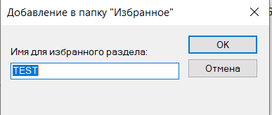

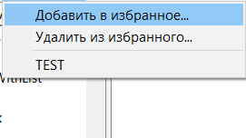

Задание 4.

Практическое задание

Попробуем экспортировать раздел Test, созданный на предыдущих

занятиях, при помощи командной строки. Запустите интерпретатор

командной строки (cmd.exe). Введите в командной строке следующую

строчку (предполагается, что у вас еще нет файла cat.reg на диске D:):

reg export HKCU\Software\Test-d:\cat.reg

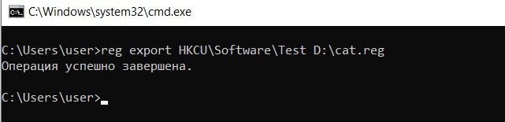

Задание 5.

Практическое задание

Если вы не помните ту или иную операцию у утилиты REG.EXE, то

воспользуйтесь ключом /?. Запустите командную строку CMD.EXE и

введитесначала команду

